Z-M Open Biljart Toernooi 2024
Aanvang 29 April,
4 weken van 5 avonden
en 2 inhaalweken.
Finaleweek 10 t/m 14 juni
Opgave t/m 14 April
Totaal 8 finale prijzen
Hoofdprijs € 150,00
Locatie:
Zieuwentseweg 46a, Zieuwent
Deelname door een mail te sturen met aantal te maken caramboles en gemiddelde volgens biljartpoint naar:
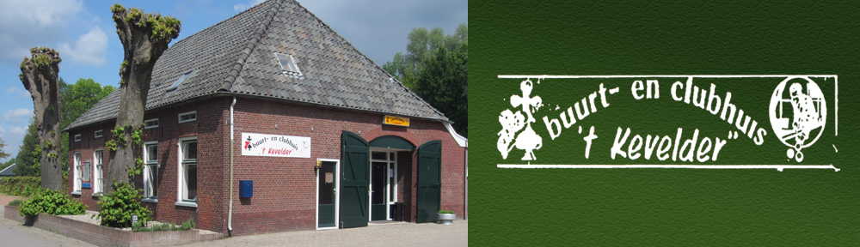
biljartvereniging.kevelder@outlook.com

